附件2：
论坛地点与交通情况
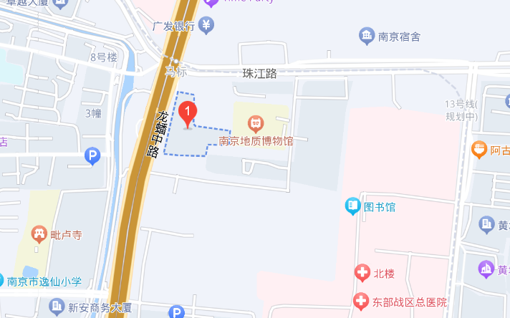
酒店位置：江苏省南京市玄武区龙蟠中路188号山水大酒店
南京站：乘坐地铁1号线南京站至新街口站，转2号线至西安门地铁站2号口，向北步行500米至山水大酒店。
南京南站：乘坐地铁3号线南京南站至大行宫站，转2号线至西安门地铁站2号口，向北步行500米至山水大酒店

